INFORME DE GESTIÓN
PERIODO: un pago final al 31 de julio de 2026.
CONTRATO N° CD-08-2026-4936
OBJETO DEL CONTRATO: PRESTACIÓN DE SERVICIOS PROFESIONALES PARA ASESORAR EL PROYECTO FAMILIAS VULNERABLES EN EL DISTRITO DE BARRANQUILLA.

Durante la ejecución del contrato en el periodo mencionado desarrollé las siguientes actividades:
OBLIGACIÓN CONTRACTUAL | PRODUCTO
Asesorar sobre la implementación y seguimiento sobre el proceso de priorización y selección en los sistemas del programa | Asistí a la asistencia técnica que se realizó por parte del Bienestar comunitario de los Programas de Transferencias Monetarias en donde se socializó información relacionada a los encuentros comunitarios.
Asesorar al programa en lo referente a la gestión administrativa, con especial énfasis en aplicar criterios de priorización mediante el cruce de instrumentos de focalización y bases de datos existentes. | No aplica para este período.
Brindar a los beneficiarios del programa, atención, orientación y/o asistencia sobre la oferta Institucional en el Distrito de Barranquilla, conservando bajo confidencialidad toda información relacionada con el ciclo operativo y manteniendo el cuidado de los elementos que son entregados a su custodia. | Apoyé una Feria de Servicios el día 17 de julio en el barrio El Bosque donde atendimos a familias y se les brindó información relacionada a los programas.
Participar en mesas de trabajo, representando a la secretaría en cuanto a la atención de la población de familias vulnerables | Participé en la reunión sobre las nuevas directrices en atención de las familias vulnerables.
Elaborar los informes y documentos que requieran los entes de control o el despacho de la secretaría | Realicé informe de gestión relacionado al programa renta ciudadana, el cual fue entregado al área de calidad, con la información a corte de Julio de las atenciones tanto física como virtuales de las familias inscritas en el programa.
Realizar actividades de socialización en lo referente a las nuevas directrices del programa al personal de los diferentes puntos de atención. | Socialicé información relacionada con los pagos del programa renta ciudadana en el punto de atención de local contiguo, en este se le informo las fechas de pago fueron hasta el día 14 de julio y los lugares donde se puede acercar a retirar el incentivo.

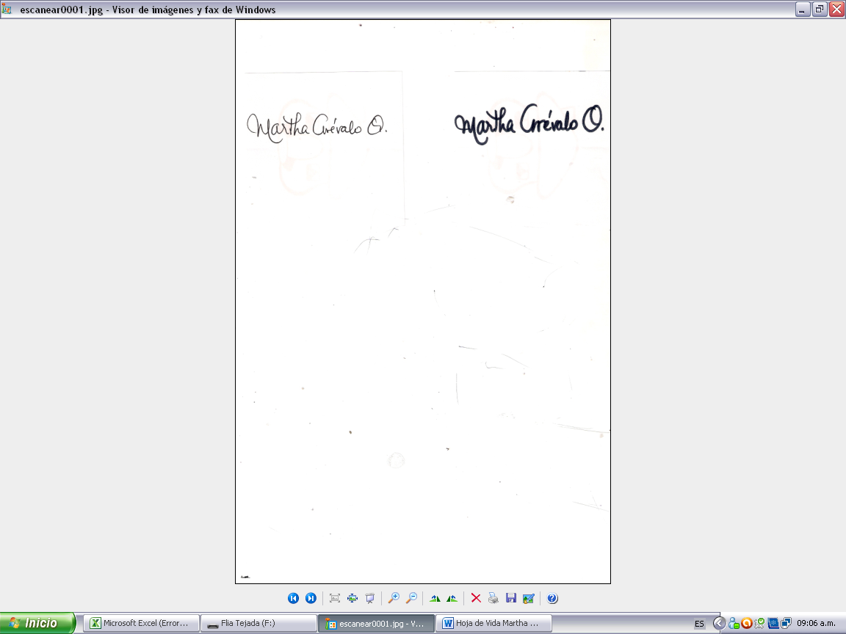
Atentamente,
_________________________________
MARTHA CECILIA AREVALO ORTIZ
C.C: 22.478.233 de Barranquilla

Evidencias fotográficas.



